МИНОБРНАУКИ РОССИИ

Федеральное государственное автономное образовательное
учреждение высшего образования
«Южный федеральный университет»

Физический факультет
Кафедра теоретической и вычислительной физики

Бураков Руслан Игоревич

___________

МОДЕЛИРОВАНИЕ ДВИЖЕНИЯ ДЕЙТЕРИЯ В КРИСТАЛЛЕ ПАЛЛАДИЯ

МАГИСТЕРСКАЯ ДИССЕРТАЦИЯ
по направлению 011200 – Физика
Магистерская программа - «Физика конденсированного состояния»

Научный руководитель –
доц., к.ф.-м.н. Авакян Леон Александрович

___________

Рецензент –
Заведующая кафедрой физики Ростовского государственного строительного университета,
доц., к.ф.-м.н. Русакова Е.Б.

___________

К защите допускаю:
Заведующий кафедрой теоретической и вычислительной физики
проф., д. ф.-м. н. Бугаев Лусеген Арменакович

___________

Ростов-на-Дону – 2015
Содержание

1. Введение

1.1. Краткий обзор энергетической обстановки
Энергетические запросы человечества неуклонно растут. Вместе с этим увеличивается степень загрязнения окружающей среды и скорость истощения не возобновляемых, дешевых природных ресурсов.
В 2012 году на мировой рынок было поставлено примерно энергии. Если взять для сравнения аналогичный показатель за 1973 год, равный , то получается что поставки энергии выросли более чем в два раза за чуть менее полувека в связи с растущими энергетическими запросами человечества. Более того, на 2012 год доля энергии добываемой из каустобиолитов (горючих полезных ископаемых органического происхождения – нефть, каменный уголь, природный газ и т.д. – далее по тексту просто «полезные ископаемые») остается очень высокой – около 81% [1]. Налицо растущая необходимость, как в поиске новых источников энергии и энергоносителей, так и в активной разработке и повсеместном внедрении технологий, мер и средств, призванных снизить энергопотребление.
С высокой долей вероятности увеличение выбросов углекислого газа на временном промежутке с 1970г. по 2010г. на 78% связана с использованием полезных ископаемых в энергетике. По имеющимся данным, на 2010 год 65% выбросов парниковых газов, образованных в результате антропогенной деятельности, приходится на сжигание полезных ископаемых и промышленную деятельность, сопутствующую их добыче и использованию [2].
На 2012 год поставляемая нефть являлась основным источником энергии. На ее долю приходился 31.4% от общего количества поставленной на рынок энергии. И хотя эта цифра демонстрирует довольно стабильный тренд на снижение относительной зависимости от нефти в сфере энергетики – аналогичная доля в 1973 году составляла 46.1%, т.е. за 40 лет снижение составило чуть меньше 15% – возможно темпы уменьшения зависимости человечества от нефти являются недостаточными [1]. Особенно это становится явным, если учесть, что в некоторых отраслях зависимость от нефти гораздо больше вышеупомянутых цифр. Например, в транспортной сфере это значение достигает рекордных 95%. По оптимистичным прогнозам пик нефтедобычи произойдёт между 2020 и 2030 годом (пессимистичные прогнозы утверждают, что пик уже минул) [3]. В связи с этим, поиск замены нефтепродуктов в транспортной отрасли становится все более и более насущным, т.к. эта сфера ощутит снижение объемов нефтедобычи наиболее остро.
Подводя итог всему вышесказанному, современный мир нуждается в чистом, безопасном, возобновляемом переносчике энергии.

1.2. Водородная энергетика
Таким решением потенциально может стать водород. Идея использовать водород в качестве основного энергоносителя рассматривается достаточно давно и за ней закрепился достаточно устойчивый термин – водородная энергетика [4]. В это понятие также включают все сопутствующие изменения в экономике, производстве и инфраструктуре, если водород займет главенствующую позицию в энергетике.
Водородной энергетике присущи следующие достоинства [5]:
- Водород экологически чистый энергоноситель. При его использовании в атмосфере Земли, достаточно насыщенной кислородом, побочным продуктом сгорания водорода является вода. Таким образом, потенциально, возможно его эксплуатация с нулевым уровнем выброса вредоносных испарений и последующим повторным применением.
- Водород – это наиболее распространённый элемент во вселенной. Примерно 88.6% всех атомов во вселенной являются атомами водорода.
- Водород имеет хороший показатель энергетической плотности по массе. Один килограмм водорода содержит в себе приблизительно 118.8 МДж энергии.

К наиболее характерным проблемам водородной энергетики обычно причисляют следующие пункты:
- При применении водорода не образуются вредных испарений. Но на настоящий момент процессы, связанные с получением чистого водорода для последующей эксплуатации, чаще всего подразумевают под собой использование полезных ископаемых, сжигание которых, как обсуждалось выше, является крайне нежелательным для окружающей среды.
- На Земле водород практически отсутствует в своей чистой форме, из-за чего его неизбежно приходится выделять из других форм. Это приводит к тому, что цены на чистый водород удерживаются на достаточно высоком уровне, что конечно мешает ему заменить традиционные энергоносители. Наиболее обильно водород представлен на Земле в форме воды, из-за чего большинство методов получения чистого водорода пытается извлечь его именно из воды.
- Водород плохо сжимаем по объему, из-за чего встает вопрос его хранения.
В таблице 1 представлены физические свойства водорода, характеризующие его как энергоноситель, в сравнении с природным газом и бензином.
 | Водород | Метан | Бензин
Молекулярный вес (г/моль) | 2.016 | 16.04 | ~110
Массовая плотность () при давлении – 0.101 МПа, температуре – 0 K | 0.09 | 0.72 | 720
Массовая плотность () жидкого H2 при 20 К | 70.9 | - | -
Точка кипения (K) | 20.2 | 11.6 | 310
Верхняя удельная теплота сгорания (МДж/кг)  (на выходе вода) | 142.0 | 55.5 | 47.3
Нижняя удельная теплота сгорания (МДж/кг) (на выходе пар) | 120.0 | 50.0 | 44.0
Концентрационный предел распространения пламени  (в объёмных %) | 4.0-75.0 | 5.3-15.0 | 1.0-7.6
Предел детонирующей способности  (в объемных %) | 18.3-59.0 | 6.3-13.5 | 1.1-3.3
Скорость диффузии в воздухе (м/с) | 2.0 | 0.51 | 0.17
Энергия воспламенения (мДж) | 0.02 | 0.29 | 0.24
Скорость пламени в воздухе (см/с) | 265-325 | 37-45 | 37-43
Токсичность | Нет | Нет | Да

Таб. 1. Физические свойства Водорода, Метана и Бензина [6]

Водород, в сравнение с двумя другими энергоносителями, также более склонен к утечкам. В свою очередь, как видно из таблицы 1, сочетание низкой энергии воспламенения и высокой скорости распространения пламени приводит к трудностям безопасного хранения водорода.
Для того чтобы активно применятся, например, в транспортной сфере, система хранения водорода должен удовлетворять нескольким критериям. Она должна быть достаточно дешевой, легкой в эксплуатации, не занимающей много пространства, относительно легкой, способной к многоразовому использованию, безопасной. Также запаса водорода должно хватать, чтобы было возможно совершать поездки на расстояния, сравнимые с теми, которые могут преодолевать сегодняшние транспортные средства.

1.3. Хранение водорода
На сегодняшний день можно выделить несколько предлагаемых способов хранения водорода:
- В газообразной форме при очень высоких давлениях.
- Установки способные поддерживать экстремально низкие температуры (ниже 20 K), для того чтобы сжижать водород и поддерживать его в этом состоянии.
- Использование различных материалов, способных абсорбировать и удерживать водород.
В первых двух случаях, системы хранения получаются весьма громоздкими. В первом варианте из-за того что приходится обеспечивать высокое давление и вводить дополнительные меры предосторожности, чтобы исключить произвольное воспламенение водорода. Во втором случае, потому что охладительная установка занимает достаточно много места. Более того, до 40% энергии, содержащейся в водороде, может быть потеряно в результате процесса сжижения водорода [7].
Известно множество материалов, которые могли бы растворять и хранить в себе водород. В большинстве из них основной проблемой является, то что эти материалы образуют очень сильную связь с водородом, из-за чего требуются дополнительные затраты на извлечения водорода из них. Наиболее известным и простым из материалов, поглощающих водород, является палладий. Однако использование систем хранения, использующих в своей основе гидрид палладия, в промышленном масштабе абсолютно неоправданно с финансовой точки зрения – палладий слишком дорог. В довесок к этому, палладий имеет плотность сравнимую со свинцом, что делает накопительные элементы, основанные на палладии, неоправданно тяжелыми.
Тем не менее, исследование системы гидрида палладия представляет особый интерес, потому что, благодаря ряду своих свойств, это наглядная модель, позволяющая легко изучать процессы абсорбции и хранения водорода в металлах. Ее можно изучать с помощью дифракционных методов и моделировать на достаточно ограниченных компьютерных мощностях.

1.4. Постановка задачи
Данная работа концентрируется на изучение динамики водорода в палладии. Особое значение уделялось нахождению парных радиальных функций распределения атомов (ПРФРА) водорода в зависимости от различной концентрации водорода в палладии. ПРФРА позволяют оценить плотность упаковки водорода в палладии, а также выявить характерные расстояния в водороде – среднее и минимальное расстояние, например. В качестве основного метода изучения используется теория функционала плотности. На ее основе вычисляются значения потенциалов, из которых впоследствии получаются силы действующие на атомы, после чего происходит расчет движения с помощью метода первопринципной (ab initio) молекулярной динамики. Также проводилось изучение изменения параметра решетки гидрида палладия в зависимости от концентрации дейтерия. Эти результаты сравнивались с имеющимися экспериментальными данными, чтобы проверить какие параметры оправданно использовать в данной работе (в первую очередь это определяло выбор обменно-корреляционного потенциала).

2. Основные свойства гидрида палладия
Палладий является своеобразной губкой для водорода. Гидрид палладия существует в двух основных фазах. – фаза характеризуется постоянной решетки близкой к постоянной решетки чистого палладия. При комнатной температуре соотношение между водородом и палладием близко к 0.03. При концентрации водорода в палладии выше этой происходит образование – фазы и вплоть до концентраций выше 0.6 обе фазы сосуществуют вместе.
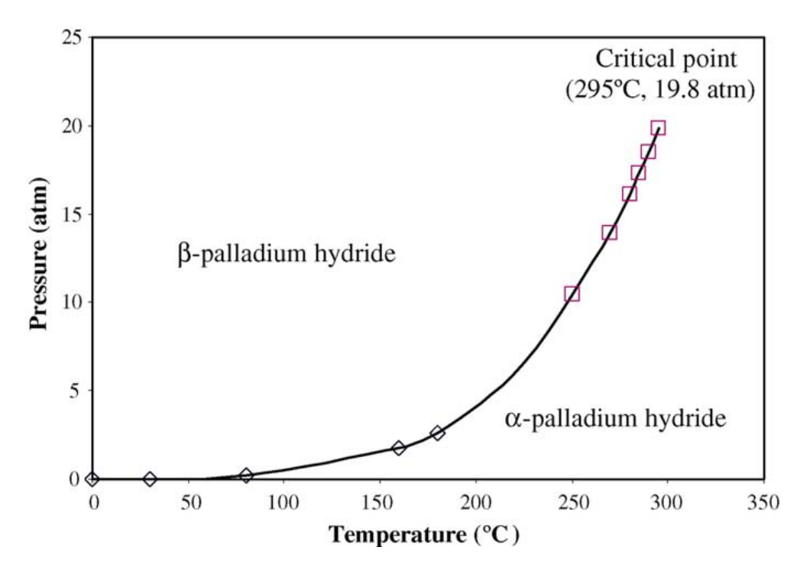
Рис.1. Фазовая диаграмма для системы H:Pd [8]

Выше критической точки (на рис. 1 этому соответствует температура равная 295 и давление 19.8 атм.) остается только одна фаза.

Интересной особенностью является то, что при растворении водорода в палладии он не меняет свою структурную организацию. Атомы палладия в гидриде палладия образуют гранецентрированную решетку (ГЦК) (рис.2), также как и чистом палладии.
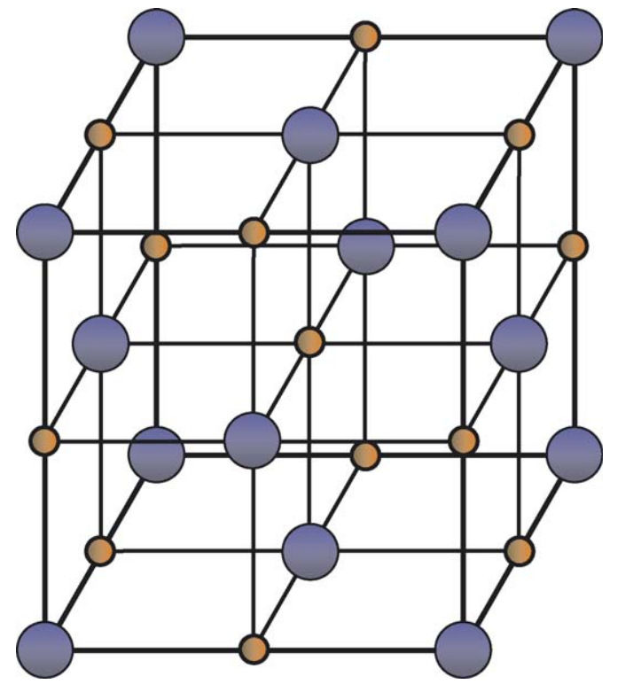
Рис. 2. Решетка гидрида палладия при концентрации один к одному [8]. Водород представлен меньшими сферами, палладий большими.

В свою очередь атомы водорода постепенно занимают октаэдрические междоузлия в системе гидрида палладия. В дальнейшем начинают заполняться тетраэдрические пазы. Это является весьма необычным явлением, т.к. в большинстве остальных гидридов все наоборот – вначале заполняются тетраэдрические междоузлия, а затем октаэдрические. Этот факт остается справедливым как для фазы, так и для фазы. На рис.1 все октаэдрические междоузлия в ГЦК решетке палладия уже заняты атомами водорода.

3. Основы теории функционала плотности.

3.1. Краткий обзор
Фундаментальной основой теории функционала (англ.: density functional theory – далее просто DFT) плотности является то, что главные свойства системы, состоящей из многих частиц, могут быть определенны, как некоторые функционалы электронной плотности основного состояния , где есть вектор, обозначающий точку наблюдения. Таким образом, одной этой скалярной функции от точки наблюдения, в принципе, достаточно, чтобы получить все главные свойства основного состояния и всех возбужденных состояний. Доказательства существования таких функционалов даны в оригинальных работах Кона и Хоэнберга [9] и Мермина [10] (обобщение доказательства на случай температур отличных от абсолютного нуля). Тем не менее, в этих работах отсутствовал способ, которым могли бы быть получены подобные функционалы, а без этого невозможно создание практических методов для расчета экспериментально наблюдаемых свойств. Но в 1965 году, в работе [11] Кона и Шэма, были получены уравнения, которые позволяют получить приближенные значения функционалов основного состояния для реальных многоэлектронных систем. Ниже представлены основные положения DFT и их предпосылки.

3.2. Решение уравнение Шредингера для многочастичных систем
Отсюда и далее, с целью упрощения выкладок, все величины даны в атомных единицах. Т.е. масса электрона , его заряд , редуцированная постоянная Планка , электрическая постоянная положены равными единице. Также получается, что единицей расстояния является боровский радиус , а энергия измеряется в Харти .
Получить энергию основного состояния многоатомной системы можно решив стационарное уравнение Шредингера в приближении Борна—Оппенгеймера.
Оператор Гамильтона состоит из трех частей. Кинетической энергии электронной подсистемы, взаимодействия с внешним потенциалом и электрон-электронного взаимодействия.
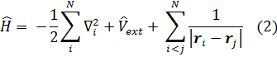
где
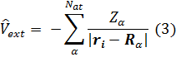
– это количество электронов, количество атомов, число протонов в ядра и радиус вектор ядра соответственно.
Далее, для того чтобы сделать выражения компактнее, и было проще сконцентрироваться на особенностях DFT, спиновая координата будет опущена.
Волновая функция должна быть антисимметричной в силу запрета Паули, т.к. уравнение (1) решается для системы электронов, являющихся фермионами.
Средняя энергия состояния, заданного конкретной волновой функцией может быть записана как:

Важно подчеркнуть нотацию , означающую, что энергия является функционалом от волновой функции. Для волновой функции отличной от волновой функции основного состояния имеет место следующее соотношение:
Одним из способов нахождения волновой функции является метод Хартри—Фока [12, 13]. В этом методе волновая функция составляется из одноэлектронных волновых функций , которые помещаются в определитель для того, чтобы обеспечить антисимметричность :
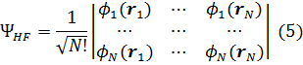
После подстановки волновой функции в выражение для энергии (4) с гамильтонианом (2) получаем:
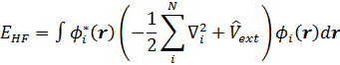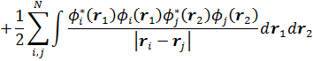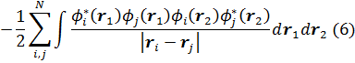
Варьируя выражение (6) и учитывая нормировку волновых функций получаем уравнения Хартри—Фока (подробный вывод можно найти, например, в [14, 15]):

Где – это электронная плотность системы, а – есть неопределенный множитель Лагранжа, имеющий смысл собственного значения одноэлектронного состояния.
Нелокальный обменный потенциал выбран таким что:
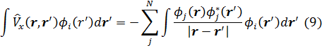
Таким образом уравнения Хартри—Фока описывают не взаимодействующие электроны в некотором усредненном, эффективном потенциале, состоящем из кулоновского взаимодействия электронов и ядер и нелокального обменного потенциала электронов. Уравнения Хартри—Фока решаются путем итеративной процедуры самосогласования, идейно похожей на метод Ньютона. Вначале задается некоторые затравочные значения одноэлектронных волновых функций, затем находится значение эффективного потенциала, после чего уточняются значения волновых функций. Эта последовательность действий повторяется до тех пор, пока изменение волновых функций между соседними итерациями не оказывается меньше некоторого наперед заданного значения.
Сложности с применением метода Хартри—Фока заключаются в том, что волновая функция системы есть функция 3N аргументов (больше с учетом спина), что приводит к известной проблеме роста вычислительной сложности, так называемой «экспоненциальной ямы». Из-за этого метод Хартри—Фока сложно использовать на сколько-нибудь больших системах. Данный факт являлся главной предпосылкой для развития DFT, т.к. расчеты с использованием скалярной функции электронной плотности, зависящей всего от 3 аргументов, требуют гораздо меньше вычислительных ресурсов. В тоже время DFT присущи многие черты метода Хартри—Фока, такие как учет обменного взаимодействия, использование эффективного потенциала и процедура самосогласования.

3.3. Теоремы Кона—Хоэнберга
Теория функционала плотности основана на двух теоремах, впервые доказанных Хоэнбергом и Коном:
Теорема 1. Для любой конфигурации взаимодействующих частиц во внешнем потенциале , потенциал определяется, с точностью до константы, плотностью частиц основного состояния .
Следствие теоремы 1. Так как гамильтониан системы полностью определен, с точностью до несущественного постоянного сдвига по энергии, то отсюда следует, что многочастичная волновая функция для всех состояний (основного и возбужденного) также определена. Таким образом, все свойства системы можно получить, имея лишь функцию плотности частиц основного состояния .
Теорему 1 можно проиллюстрировать, следующим рисунком:
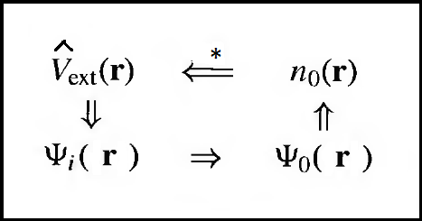
Рис.3.
Здесь маленькие стрелочки отвечают за обычные решения уравнения Шредингера, где потенциал определяет все состояния системы , включая основное состояние и плотность основного состояния . Стрелочка со звездочкой обозначает теорему 1, которая таким образом замыкает круг.
Теорема 2. Универсальный функционал энергии от функции плотности может быть получен для любого потенциала . Для определенного потенциала минимум функционала энергии достигается, тогда когда функция плотности является функцией плотности основного состояния .
Следствие теоремы 2. Функционала достаточно, чтобы получить энергию и плотность в основном состоянии. Но в общем случае, возбужденные состояния системы определяются через другой функционал. В работе Мермина [10] показано, что термодинамические свойства системы в равновесном состоянии могут быть получены из функционала свободной энергии от функции плотности.

3.4. Уравнения Кона—Шэма
В ниже изложенной теории делается следующее допущение – предполагается, что плотность основного состояния может быть выражена через плотности основного состояния вспомогательной системы невзаимодействующих электронов:
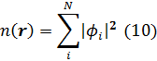
Составим функционал из трех компонент – кинетической энергии , взаимодействия с внешним потенциалом ядер и электрон-электронное взаимодействие :
где
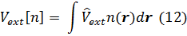
Теперь преобразуем выражение (10) в следующее:
– это кинетическая энергия свободных электронов
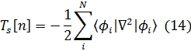
энергия Хартри – отвечает за взаимодействие электронов друг с другом
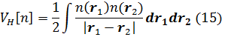
– это обменно-корреляционный потенциал, учитывающий ошибки, которые мы допускаем, беря кинетическую энергию независимых электронов и учитывая электрон-электронное взаимодействие в виде
После этого варьируя выражение (13) с учетом нормировки волновых функций (для этого вводится множитель Лагранжа ) получим:
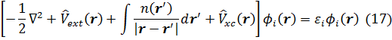
где
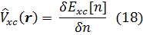
Выражение (17) является уравнениями Кона—Шэма. Стоит подчеркнуть их схожесть с (7). Здесь также описаны независимые электроны, в некотором усредненном эффективном поле. Но в отличие от (7) здесь эффективное поле полностью определяется электронной плотностью . Схема решения (17) схожа (7). Вначале берется затравочное значение электронной плотности, после чего находится эффективное поле и затем решается (17). Дальше получаются обновленная электронная плотность, используя (10), и все повторяется до достижения сходимости, аналогично тому, как это происходило в методе Хартри—Фока.

3.5. Обменно-корреляционный потенциал
Из выражения (17) видно, что при практическом применении DFT ключевую роль играет выбор обменно-корреляционного потенциала, т.к. именно он учитывает квантовый обменный вклад и вносит поправки к ошибкам, получаемым в результате использования приближенных значений и . Несмотря на то, что обменно-корреляционный потенциал выбирается в зависимости от конкретной задачи, сам по себе обменно-корреляционный потенциал не содержит никаких эмпирических параметров. Из-за этого факта DFT остается первопринципной теорией (ab initio).
Самым простым обменно-корреляционным потенциалом является локальная аппроксимация плотности (англ.: local-density approximation – сокращено LDA):
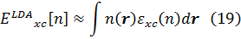
где – это обменно-корреляционная энергия в расчете на один электрон электронного газа. Она может быть разделена на обменный вклад и корреляционный вклад:
Далее логичным усовершенствованием LDA является обобщенное градиентное разложение (англ.: generalized gradient approximation – GGA). Здесь обменно-корреляционная энергия раскладывается по степеням градиента плотности:
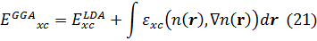
GGA дает значительно лучшие результаты, по сравнению с LDA, если в электронной плотности есть сильные неоднородности.

4. Программы для расчета ПРФРА
Чтобы рассчитать ПРФР, в первую очередь, использовался пакет ABINIT для квантово-химических расчетов, который основан на DFT. Программа поддерживает множество конфигураций для оптимизации геометрии, проведения моделирования молекулярной динамики, расчета возбужденных состояний и т.д (подробнее [16]). Имеет достаточно развитые возможности по распараллеливанию вычислений как на CPU кластерах, так и на GPU. Исходный код является открытым, снабжен множеством тестовых примеров и распространяется по лицензии GNU (General Public License).
Для более удобного анализа различных результатов из выходных файлов ABINIT была написана специальная утилита. Ее исходный код прилагается в приложении 1.
Чтобы обработать результаты молекулярной динамики, полученные из ABINIT, и вычислить ПРФР был создан специальный скрипт, исходный код которого находится в приложении 2.

5. Анализ изменения параметра решетки в зависимости от концентрации водорода
Это часть работы проводилась по нескольким причинам. В первую очередь, чтобы получить представление о том насколько оправданно применение DFT. Полученные параметры сравнивались с экспериментальными значениями для того, чтобы оценить точность DFT. Во вторых, данные оптимизированной структуры гидрида палладия использовались как входные параметры для моделирования молекулярной динамики. В третьих, на основе этого этапа работы, происходил выбор обменно-корреляционного потенциала для дальнейших расчетов. Ниже, в таблице 2, представлены полученные результаты для гидрида палладия.
x
0.00 | 3. 889 | 3.889 [18] | 0 | GGA
0.25 | 4.02 | 4.025 | 0 | GGA
0.25 | 3.953 | 4.025 | 0 | LDA
0.50 | 4.071 | 4.04 | 10 | GGA
0.75 | 4.121 | 4.05 | 10 | GGA
1.00 | 4.164 | 4.08 | 10 | GGA
1.00 | 4.164 | 4.08 | 15 | GGA
Таб. 2. Здесь х – концентрация водорода, L – рассчитанная постоянная решетки, P – внешнее давление при котором производился расчет, L*-- ближайшее найденное экспериментальное значение (если не указано другого, то данные из [6]), – тип обменно-корреляционного потенциала.
В качестве метода оптимизации структуры использовался алгоритм Бройдена — Флетчера — Гольдфарба — Шанно (BFGS) (англ.: Broyden — Fletcher — Goldfarb — Shanno).
Как можно видеть из таблицы 1 относительная погрешность расчета параметра решетки не превышает 2%. Также, при использовании LDA, все попытки вычисления параметра решетки, с концентрацией водорода от 0.5 и выше, окончились неудачей – расстояния между атомами неограниченно возрастали. В связи, с чем было решено в дальнейшем использовать GGA потенциал для моделирования молекулярной динамики.

6. Результаты молекулярно-динамических расчетов
В качестве метода моделирования молекулярной динамики использовалась Ланжевенова молекулярная динамика. Выбранный шаг равнялся 1 фемтосекунде. Температура термостата была установлена на 300K.
Для начала в окрестность одного из октоэдрических междоузлий была помещена целиком молекула водорода, однако с течением времени она распадается на два атома водорода, находящихся в соседних октоэдрических междоузлиях.
Для трех концентраций , x = 0.50, 0.75, 1.00 были посчитаны, с помощью программы, описанной в приложении 2, парные радиальные функции распределения атомов водорода на основе моделирования молекулярной динамики произведенного в программе ABINIT. Полученные результаты были аппроксимированы с помощью распределения Гаусса, чтобы получить среднеквадратическое отклонение и среднее значение. Также используя данную аппроксимацию, возможно, получить приблизительную вероятность того, что атомы водорода сблизятся на расстояние меньшее чем, например, расстояние между атомами водорода в молекуле водорода (около 0.74 ).
Полученные результаты:
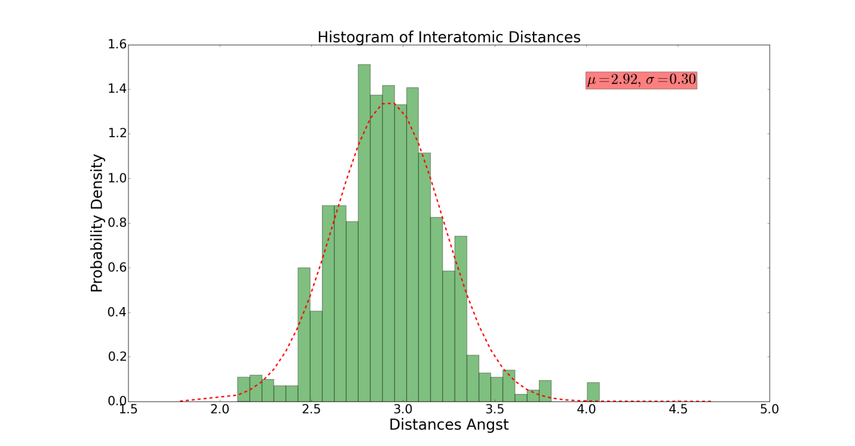
Рис.4. ПРФРА (x = 0.50)

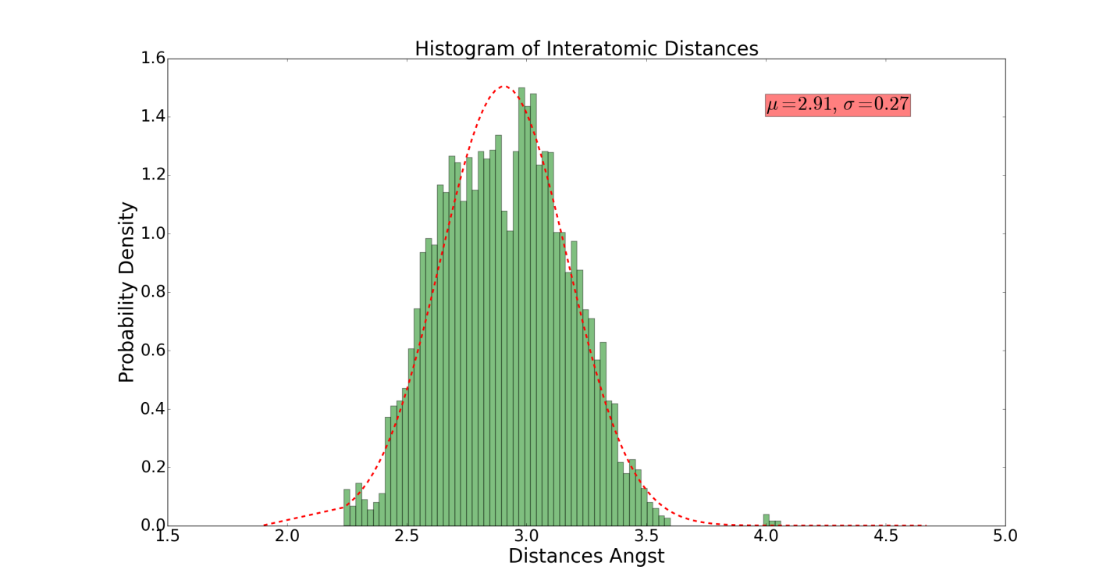
Рис.5. ПРФРА (x = 0.75)

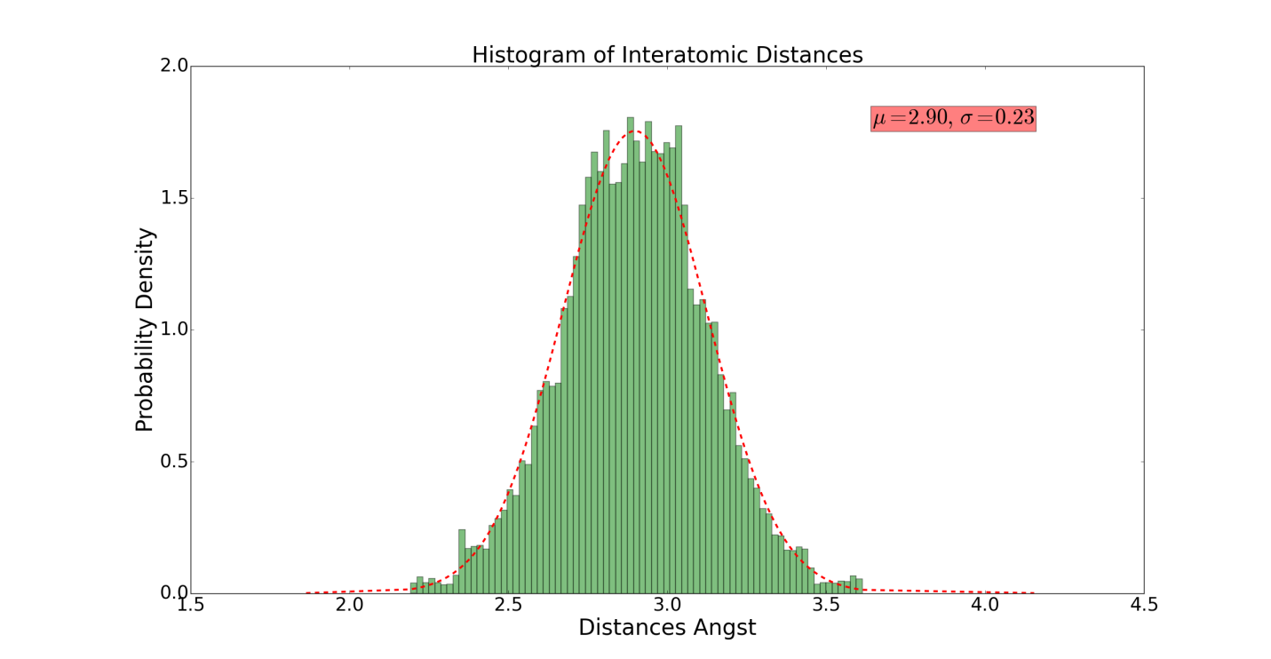
Рис.6. ПРФРА (x = 1.00)

Во всех трех случаях есть среднее расстояние в , а есть среднеквадратическое отклонение в . В таблице 3 показана зависимость от концентрации.
концентрация | среднее расстояние, Å
0.50 | 2.92 | 0.30
0.75 | 2.91 | 0.27
1.00 | 2.90 | 0.23

7. Выводы
1. DFT достаточно адекватно описывает кристаллическую решетку палладия и его гидридов. Погрешность определения параметров решетки не превышает 2 %.
2. Молекула водорода, при попадании в кристалл палладия, при условии наличия октаэдрических междоузлий, распадается на атомы, которые стремятся занять свободные междоузлия.
3. В первую очередь водород занимает октаэдрические междоузлия. При этом среднее расстояние между атомами водорода (дейтерия) очень слабо уменьшается с ростом концетрации при учете заполнения только октаэдрических междоузлий.

Библиографический список
1. The International Energy Agency (IEA). "2014 Key World Energy Statistics". 2014. p. 6
2. The Intergovernmental Panel on Climate Change (IPCC). "Climate Change 2014 Synthesis Report. Observed Changes and their Causes". p. 46
3. Miller, R. G.; Sorrell, S. R. (2 December 2013). "The future of oil supply". Philosophical Transactions of the Royal Society A: Mathematical, Physical and Engineering Sciences 372 (2006): 20130179–20130179. doi:10.1098/rsta.2013.0179.
4. Ogden J. "Prospects for building a hydrogen energy infrastructure". Annu Rev Energy Environ 1999;24:227–79.
5. Manoj Pudukudy, Zahira Yaakob. "Renewable hydrogen economy in Asia–Opportunities and challenges: An overview". Elsevier 2014.
6. Keith Gordon McLennan. "Structural Studies of the Palladium-Hydrogen System". School of Science Griffith University. August 2005.
7. George W. Crabtree, Mildred S. Dresselhaus, and Michelle V.Buchanan. "The Hydrogen Economy". Physics Today. December 2004. p. 41.
8. Linda L. Jewell, Burtron H. Davis. "Review of absorption and adsorption in the hydrogen-palladium system". Applied Catalysis A: General 310 (2006) 1-15. p.6.
9. P. Hohnberg, W. Kohn. Phys. Rev. A, 136, B864(1964).
10. D. Mermin, Phys. Rev. 137, A1441 (1965).
11. W. Kohn, L. J. Sham. Phys. Rev. A, 140:1133(1965).
12. D.R. Hartree, Proc. Cambridge Philos. Soc. 24, 89(1928).
13. V. Fock, Z. Phys. 61, 126, 1930.
14. R.M. Martin. Electronic Structure: Basic Theory and Practical Methods. University of Illinois, Urbana-Champaign, 2004.
15. Ансельм А.И. Введение в теорию полупроводников.
17. www.abinit.org/about/presentation.pdf
18. www.chemistry.wustl.edu/files/chemistry/imce/metal_struct_data.pdf

Приложение
1. Утилита для работы с выходными файлами ABINIT
Написано для Ruby 1.9. Используется для сравнения параметров в выходных файлах ABINIT. Для получения справки о программе запустить с ключом –h.
начало кода:
#!/usr/bin/env ruby
#require 'debugger'
require 'optparse'

class ABINIT_Diff
def initialize(key_words, precision)
@key_words = key_words
@precision = precision
#capture values in scientific notation
@numeric_re = /(?:-)?\b\d+(?:\.\d+)?(?:e\+\d+|e-\d+|E\+\d+|E-\d+)?\b/
digits_after = (precision > 6) ? 6 : precision
@format = "%.#{digits_after}E"
#before -> before ABINIT calculation < = > echo of the input variables
@before_re = /echo values of preprocessed input variables.*?$(.+?)=/m
#after -> after ABINIT calculation < = > output
@after_re = /echo values of variables after computation.*?$(.+?)=/m
end

def show(files)
if files.size == 1
show_single_file(files.first[:text])
else
show_multiple_files(files)
end
end

protected

def show_multiple_files(files)
file_to_params = Hash[files.map{ |f| [f[:name], find_ab_params(f[:text], @after_re)]}]
@key_words.each do |key_word|
puts ""
file_to_params.each do |file_name, params|
puts "#{key_word} #{file_name}"
puts params[key_word]
end
end
end

def show_single_file(text)
before_params = find_ab_params(text, @before_re)
after_params = find_ab_params(text, @after_re)

@key_words.each do |key_word|
puts ""
puts "#{key_word} before:"
puts before_params[key_word]
puts "#{key_word} after:"
puts after_params[key_word]
end
end

def find_ab_params(text, calc_text_re)
calc_text = calc_text_re.match(text).captures[0]
params = {}
@key_words.each do |key_word|
params[key_word] = get_values(calc_text, key_word)
end
params
end

def get_values(calc_text, key_word)
values_re = /#{key_word}((\s*?#{@numeric_re}\s*?)+)/m
m = values_re.match(calc_text)
(m.nil?) ? "none" : format_values(m.captures[0])
end

def format_values(values_str)
def format_value(num_str)
num = num_str.to_f.round(@precision)

formatted = @format % num
#num = formatted.to_f
#for indentation purposes
(formatted.split('')[0] == "-") ? formatted : " " + formatted
#formatted
end

result = values_str.gsub!(/ +/, " ")
result.gsub!(@numeric_re) {|num_str| format_value(num_str)}
result
end
end

def parse_input
options = {:files => nil, :key_words => nil, :precision => 12}
parser = OptionParser.new do |opts|
opts.banner = "ABINIT output diff tool\n"\
"Usage: ab_diff.rb [options]\n"\
"Usage examples:\n"\
"ruby ab_diff.rb -f PdH.out -k xcart -p 6\n"\
'ruby ab_diff.rb -f PdH.out -k "xcart, acell, acell"' + "\n"\
'ruby ab_diff.rb -f "Pd.out, PdH.out" -k "etotal, xcart"'
opts.on('-f', '--files file_names ', Array,
"if one file name given it will compare before and after computation variables",
"if more file names given it will compare their after computation variables") do |files_names|
texts = files_names.map { |f| {:name => f.strip, :text => File.read(f.strip)} }
options[:files] = texts
end
opts.on("-k", "--keys key_words", Array,
"ABINIT variables: acell, ecut, xcart, etc") do |key_words|
options[:key_words] = key_words.map {|key_word| key_word.strip}
end
opts.on("-p", "--precision precision", Integer,
"number of digits after decimal point",
"default 12") do |precision|
options[:precision] = precision
end
opts.on("-h", "--help", "help references") do
puts opts
exit
end
end
parser.parse!

raise "-f and -k are mandatory" unless options[:files] && options[:key_words]
options
end

if __FILE__ == $0
begin
options = parse_input
diff = ABINIT_Diff.new options[:key_words], options[:precision]
diff.show(options[:files])
rescue => e
puts e.message
puts "use -h key for help reference"
end
end

конец кода

2. Скрипт для получения ПРФРА
Написано для Python 2.7. Для получения справки о программе запустить с ключом –h.
начало кода:
import sys
import numpy as np
import argparse

def norm_prob(sigma, mu, x1, x2):
import math
from scipy.integrate import quad
k = 1 / (sigma * math.sqrt(2 * math.pi))
s = -1.0 / (2 * sigma * sigma)
def f(x):
return k * math.exp(s * (x - mu) * (x - mu))
return quad(f, x1, x2)

def get_data(file_name):
import re
def get_text():
with open(file_name) as file:
return file.read()

def get_raw_acell(text):
"""
we must extract acell pattern like this one:
acell 7.6962876214E+00 7.6962876214E+00 7.6962876214E+00 Bohr
amu 1.06000000E+02 2.00000000E+00
"""
acell_pattern = re.compile(r"""
#header - indicate acell parameter
acell\s+
#Catch acell values in Bohr
(?P<acell>
#Match excatly 3 numbers. We don't catch this group
(?:
#number in scientific notation. We don't catch this group
(?:-?(?:0|[1-9]\d*)(?:\.\d*)?(?:[eE][+\-]?\d+)?)\s+
){3}
)Bohr
""", re.VERBOSE)
match = re.search(acell_pattern, text)
return match.group("acell")

def get_raw_steps(text):
"""we must extract steps like this one:
Cartesian coordinates (xcart) [bohr]
1.75255604597822E-03 2.44698778617683E-03 3.18934151739078E-05
3.84712955498547E+00 -1.92096780059473E-03 3.84685455237236E+00
2.47640757288980E-03 3.84891394970560E+00 3.84925589870608E+00
"""
step_pattern = re.compile(r"""
#header - indicate that there are atom coordinates
#in bohr units after it
Cartesian\scoordinates\s\(xcart\)\s\[bohr\]\s+
( #catch pattern
#(number in scientific notation with
#possible spaces after it)
#as many times as you can
#Match spaces and new lines after number.
#We don't catch this group
(?:
#number in scientific notation. We don't catch this group
(?:-?(?:0|[1-9]\d*)(?:\.\d*)?(?:[eE][+\-]?\d+)?)
\s+)
+)
""", re.VERBOSE)
return re.findall(step_pattern, text)

def get_numbers(raw_numbers):
return np.array(map(float, raw_numbers.split()))

def get_steps(raw_steps):
def get_step(raw_step):
coords = get_numbers(raw_step)
step = coords.reshape(-1, 3)
return step
return [get_step(rs) for rs in raw_steps]

text = get_text()
raw_acell, raw_steps = get_raw_acell(text), get_raw_steps(text)
acell, steps = get_numbers(raw_acell), get_steps(raw_steps)
return (acell, steps)

def calc_distances(acell, steps, atom_pairs_ids):
def generate_shifts():
from itertools import product
base = [-1, 0, 1]
#generate variations with repetition
shifts_norm = map(np.array, product(base, base, base))
shifts = [sn * acell for sn in shifts_norm]
return shifts

def calc_pair_distances(pair, shifts):
from numpy import linalg as la
atom1, atom2 = pair
diff = atom2 - atom1
pair_distances = [la.norm(sh + diff) for sh in shifts]
return pair_distances

def fetch_all_pairs():
for step in steps:
for pair_ids in atom_pairs_ids:
id1, id2 = pair_ids
atom1, atom2 = step[id1], step[id2]
yield (atom1, atom2)

shifts = generate_shifts()
pairs = fetch_all_pairs()
cpd = calc_pair_distances
distances = [dist for p in pairs for dist in cpd(p, shifts)]
return distances

def get_pairs_id(atoms_ids):
from itertools import combinations
#due to the fact that list first element starts from 0 index
atoms_ids = map(lambda x: x - 1, atoms_ids)
#ensure uniqueness
atoms_ids = list(set(atoms_ids))
return list(combinations(atoms_ids, 2))

def plot_hist(dists, num_bins):
import matplotlib.pyplot as plt

plt.hist(dists, num_bins)
#plt.hist([2, 3, 4])
plt.title(r'Histogram of Interatomic Distances')
plt.xlabel("Distances Angst")
plt.show()

def plot_hist_norm(dists, num_bins, mu, sigma):
import matplotlib.mlab as mlab
import matplotlib.pyplot as plt
font_size = 30
# the histogram of the data
fig = plt.figure()
ax = fig.add_subplot(111)
n, bins, patches = ax.hist(dists, num_bins, normed=1, facecolor='green', alpha=0.5)
left = min(bins) * 0.85
right = max(bins) * 1.15
bins = np.insert(bins, [0, len(bins)], [left, right])
#bins = np.append(bins, right)
# add a 'best fit' line
y = mlab.normpdf(bins, mu, sigma)

ax.plot(bins, y, 'r--', linewidth=2.7)
plt.xlabel('Distances Angst', fontsize=font_size)
plt.ylabel('Probability Density', fontsize=font_size)
legend = r'$\mu={0:.2f},\ \sigma={1:.2f}$'.format(mu, sigma)
ax.text(0.8, 0.9, legend,
horizontalalignment='center',
verticalalignment='center',
transform=ax.transAxes,
fontsize=30,
bbox=dict(facecolor='red', alpha=0.5) )

plt.title(r'Histogram of Interatomic Distances', fontsize = 30)
plt.tick_params(axis='both', which='major', labelsize=25)
plt.tick_params(axis='both', which='minor', labelsize=25)
# Tweak spacing to prevent clipping of ylabel
plt.subplots_adjust(left=0.15)
plt.show()

def main():
desc = '''
Plot hists of interatomic distances
for ABINIT MD output file
(only for orthohonal rprim)
'''
file_help = 'A path to the ABINIT MD output file'
atoms_help = 'Indexes of atoms included in interatomic distances'
offset_help = """
Offset for distances in Angst.
Default disabled.
To exclude irrelevant atoms.
Normalized distribution graph is
possible only when this option is
used
"""
bins_help = """
Number of bins which will be used to plot histogram.
Default is 75.
"""

parser = argparse.ArgumentParser(description=desc)
parser.add_argument('file_name', help=file_help)
parser.add_argument('atoms_ids', type=int, nargs='+', help=atoms_help)
parser.add_argument('-o', '--offset', type=float, help=offset_help)
parser.add_argument('-nb', '--number_of_bins', type=int, default=75, help=bins_help)

args = parser.parse_args()
acell, steps = get_data(args.file_name)
pairs_ids = get_pairs_id(args.atoms_ids)

#convert from zero based to 1 based
print "generated pairs", map(lambda p: (p[0] + 1, p[1] + 1), pairs_ids)

dists = calc_distances(acell, steps, pairs_ids)
#convert from default ABINIT Bohr units to Angst
dists = map(lambda x: x * 0.529, dists)
print "number of distances before offseting operation", len(dists)
if args.offset:
dists = filter(lambda x: x < args.offset, dists)
print "number of distances after offseting operation", len(dists)

print "min distance", min(dists)
print "max distance", max(dists)
mu, sigma = np.mean(dists), np.std(dists)
print "mean distance", mu
print "standard deviation", sigma
print "probability value within 1.5 angst", norm_prob(sigma, mu, 0, 1.5)

if args.offset:
plot_hist_norm(dists, args.number_of_bins, mu, sigma)
else:
plot_hist(dists, args.number_of_bins)

if __name__ == "__main__":
main()

конец кода

